泰州市政府采购项目

竞争性磋商文件
（全流程电子化不见面开标）

项目编号：JYZC-2026074
项目名称：溱潼镇河道保洁服务项目

采购人：泰州市姜堰区溱潼镇人民政府

采购代理机构：泰州市兴达工程项目管理有限公司
2026年10月

泰州市政府采购不见面交易相关提醒
一、政府采购线上合同信用融资功能告知提醒
今年我市已正式启用“苏采云”系统，目前已全面开通政府采购线上合同信用融资（以下简称“政采贷”）。成交供应商可凭政府采购合同在中征平台发起贷款申请。
1.“政采贷”业务流程
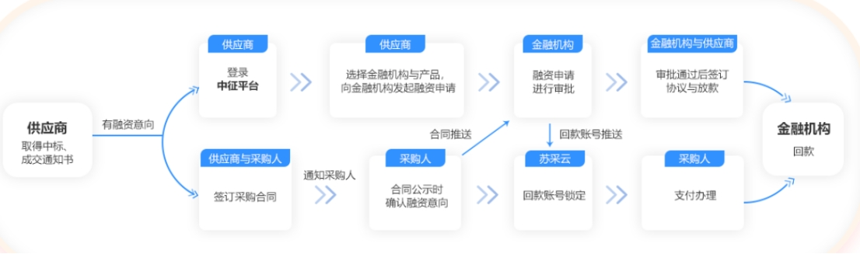
2.常见问题
Q1：哪些企业能申请“政采贷”？
答：江苏省内采用国库集中支付的政府采购项目的中标供应商，可凭政府采购合同申请“政采贷”。
Q2：供应商在哪里申请“政采贷”？
答：中标供应商在“中征应收账款融资服务平台”（简称“中征平台”）上向意向银行发起融资申请。
Q3：中标供应商要注意什么？
答：中标供应商要加强与采购单位的沟通协调，尽早确定融资需求。需要“政采贷”融资的，政府采购合同付款账号应当空置。
Q4：采购单位要做什么？
答：采购单位在“苏采云”系统中公示政府采购合同时，要勾选融资标识，为中标供应商融资提供便利。如后续融资失败，采购单位要及时维护中标供应商相关账号信息，按时支付款项。
Q5：“政采贷”融资失败怎么办？
答：经合作银行审核后不予放款，或者贷款审核时间超过10个工作日的，视为融资失败，该项目回到财政预算管理一体化系统中支付资金。融资失败的企业，无法重新线上申请“政采贷”。
3.网址及联系方式
政采贷：http://www.ccgp-jiangsu.gov.cn/jiangsu/paying.html
中征平台：https://www.crcrfsp.com/
二、不见面交易投标文件制作提交说明
1.业务流程：潜在供应商访问政府采购云平台“苏采云”系统的网络地址和方法：“苏采云”系统用户注册——获取“CA数字证书”——CA绑定与登录——网上报名——下载采购文件（后缀名为“.kedt”）——将后缀名为“.kedt”的采购文件导入政府采购客户端工具——制作投标文件——导出加密的投标文件（后缀名为zip）——通过“苏采云”系统上传投标文件。具体见《江苏省政府采购管理交易系统（苏采云）供应商操作手册》。
2.苏采云资料：采购文件（后缀名为“.kedt”）、供应商操作手册及政府采购客户端工具可通过“苏采云”系统——已报名项目——报名详情页面内相应链接进行下载；供应商操作手册及政府采购客户端工具也可通过泰州政府采购网—服务指南——下载中心，点击进入“苏采云系统操作手册（供应商）”，进行下载。
http://czj.taizhou.gov.cn/col/col61762/index.html
3.视频参考资料：http://czj.xz.gov.cn/Home/HomeDetails?type=13&articleid=1d984549-f767-40c7-8647-cbbd55af52da
三、不见面交易注意事项
1.确保音视频畅通。竞争性谈判、磋商项目需要进行谈判、磋商程序，请各供应商在投标前按照要求装好耳麦、摄像头等通信工具，可以利用微信或qq等相关软件进行测试，确保在谈判、磋商过程中可以正常进行。
2.及时完成最终报价。竞争性谈判、磋商项目需要供应商进行最终报价，请各供应商在项目评标结束之前不要擅自离开“苏采云”交易系统开标大厅，待评审专家开启最终报价程序后，及时准确完成最终报价。
四、供应商相关法律责任提醒
政府采购不见面交易实现了供应商在家报名、在线提交投标文件，最大限度降低交易成本。为避免供应商在采购活动中成交后无正当理由拒不与采购人签订政府采购合同、提供虚假材料谋取中标、成交等问题，希望各供应商客观真实编制投标响应文件、规范报价行为、依法签订履行合同，持续营造我市风清气正的政府采购环境。
相关法律法规：
《中华人民共和国政府采购法》第七十七条 供应商有下列情形之一的，处以采购金额千分之五以上千分之十以下的罚款，列入不良行为记录名单，在一至三年内禁止参加政府采购活动，有违法所得的，并处没收违法所得，情节严重的，由工商行政管理机关吊销营业执照；构成犯罪的，依法追究刑事责任：
（一）提供虚假材料谋取中标、成交的；
（二）采取不正当手段诋毁、排挤其他供应商的；
（三）与采购人、其他供应商或者采购代理机构恶意串通的；
（四）向采购人、采购代理机构行贿或者提供其他不正当利益的；
（五）在招标采购过程中与采购人进行协商谈判的；
（六）拒绝有关部门监督检查或者提供虚假情况的。
供应商有前款第（一）至（五）项情形之一的，中标、成交无效。
《中华人民共和国政府采购法实施条例》第七十二条 供应商有下列情形之一的，依照政府采购法第七十七条第一款的规定追究法律责任：
（一）向评标委员会、竞争性谈判小组或者询价小组成员行贿或者提供其他不正当利益；
（二）中标或者成交后无正当理由拒不与采购人签订政府采购合同；
（三）未按照采购文件确定的事项签订政府采购合同；
（四）将政府采购合同转包；
（五）提供假冒伪劣产品；
（六）擅自变更、中止或者终止政府采购合同。
供应商有前款第一项规定情形的，中标、成交无效。评审阶段资格发生变化，供应商未依照本条例第二十一条的规定通知采购人和采购代理机构的，处以采购金额5‰的罚款，列入不良行为记录名单，中标、成交无效。

总 目 录

第一章 竞争性磋商公告 7
第二章 供应商须知 11
第三章 合同文本 31
第四章 采购需求 38
第五章 评审方法与评审标准 48
第六章 响应文件格式 52

第一章 竞争性磋商公告
项目概况
溱潼镇河道保洁服务项目的潜在供应商可在“苏采云”政府采购一体化平台自行免费下载磋商文件，并于 2026年10月23日09点00分（北京时间）前提交响应文件。
一、项目基本情况
1.项目编号：JYZC—2026074
2.项目名称：溱潼镇河道保洁服务项目
3.预算金额：378万元（一包81万元，二包60万元，三包117万元，四包54万元，五包66万元）
4.最高限价：378万元（一包81万元，二包60万元，三包117万元，四包54万元，五包66万元）
5.采购需求：具体要求详见第四章采购需求
6.合同履行期限：三年
7.本项目不接受联合体。
二、申请人的资格要求：
（一）满足《中华人民共和国政府采购法》第二十二条规定：
1.具有独立承担民事责任的能力；
2.具有良好的商业信誉和健全的财务会计制度；
3.具有履行合同所必需的设备和专业技术能力；
4.有依法缴纳税收和社会保障资金的良好记录；
5.参加政府采购活动前三年内在经营活动中没有重大违法记录。
（二）落实政府采购政策需满足的资格要求：本项目属于专门面向中小企业采购的项目，供应商应为中小微企业、监狱企业、残疾人福利性单位。
采购标的对应的中小企业划分标准所属行业为其他未列明行业（注：中小企业划分标准参照工信部联企业[2011]300号文件规定），符合条件的中小企业应按照采购文件格式要求提供《中小企业声明函》。根据财政部、工业和信息化部《政府采购促进中小企业发展管理办法》（财库【2020）46 号】文件精神，非中小企业参与本项目投标，将作无效标处理。备注：本项目专门面向中小企业，不享受价格扣除优惠政策。
- 本项目的特定资格要求：/。
（四）未被“信用中国”网站（www.creditchina.gov.cn）列入失信被执行人、重大税收违法失信主体、政府采购严重违法失信行为记录名单。
（五）拒绝下述条件的供应商参加本次采购活动:
（1）供应商单位负责人为同一人或者存在直接控股、管理关系的不同供应商，不得同时参加同一合同项下的政府采购活动。
（2）凡为采购项目提供整体设计、规范编制或者项目管理、监理、检测等服务的供应商，不得再参加本项目的采购活动。
三、获取磋商文件
1.时间：自磋商文件公告发布之日起5个工作日。
2.地点：“苏采云”系统
3.方式：供应商完成注册并办理CA证书后在“苏采云”系统下载本项目的采购文件
4.售价：免费
四、响应文件提交
1.截止时间：2026年10月23日09点00分（北京时间）。
2.地点：“苏采云”系统“开标大厅”
五、开启
1.时间：2026年10月23日09点00分（北京时间）。
2.地点：“苏采云”系统“开标大厅”
六、公告期限
自本公告发布之日起5个工作日。
七、其他补充事宜
1.根据省财政厅《关于更换全省政府采购交易系统CA数字证书和电子签章的通知》（苏财购〔2023〕101号），“苏采云”政府采购交易系统（以下简称苏采云系统）的CA数字证书、电子签章已更换为江苏省电子政务证书认证中心CA和方正国际软件（北京）有限公司电子签章。如果供应商通过苏采云系统参与政府采购项目，需要更换CA数字证书和电子签章。具体办理指南和操作手册见链接：http://www.ccgp-jiangsu.gov.cn/jiangsu/zlxz/ee/ee3a4bc5a3454aa2b0d9312230633ce9.html。
领取CA和办理电子签章（请至泰州市高港区泰州大道388号（原中国医药城会展交易中心W3馆西南角）公共资源交易中心一楼大厅6号窗口办理，具体联系方式见《苏采云系统供应商操作手册》（以下简称《操作手册》））、进行注册并按《操作手册》要求制作、上传电子响应文件。
2.有关本次采购的事项若存在变动或修改，敬请及时关注泰州市兴达工程项目管理有限公司在“江苏政府采购网”发布的更正公告。
3.本次采购不收取投标保证金。
4.投标与中标：开标顺序为一包→二包→三包→四包→五包，每个投标单位可同时参加五个包的投标，但每个投标单位最多只能中3个包。若某一投标单位同时投多个包且在先开的包号中作为第一中标候选人，则仍可参与其他包的评标，但不参与中标候选人排序；若在后开的包号中仍得分第一，则后开包号的第二中标候选人为该包的第一中标候选人，以此类推。
八、本次磋商联系方式
1.采购人信息
名 称：泰州市姜堰区溱潼镇人民政府
地 址：泰州市姜堰区俞溱路148号
联系人：丁先生
联系方式：18861031730
2.采购代理机构信息：
名 称：泰州市兴达工程项目管理有限公司
地 址：泰州市姜堰区罗塘东路296号
联系人：吉 露
联系方式：15061092045
3、公平竞争审查联系方式：
联系人：余女士
联系电话：15905260833

第二章 供应商须知
供应商须知前附表
内 容 | 说明与要求
采购人 | 名 称：泰州市姜堰区溱潼镇人民政府  地 址：泰州市姜堰区俞溱路148号  联系方式：18861031730  联系人：丁先生
采购代理机构 | 名称：泰州市兴达工程项目管理有限公司  地址：泰州市姜堰区罗塘东路298号  联系人：吉 露  电话：15061092045
项目名称及编号 | 溱潼镇河道保洁服务项目，JYZC-2026074
资金来源 | 区补资金＋村级承担保洁资金
资金落实情况 | 已落实
付款方式 | 合同生效且中标人已开始履约后，采购人向中标人支付预付款（合同价的10%），预付款在履约后第二次保洁经费拨付款中扣除；保洁经费根据考核结果每半年拨付一次半年服务费，中标单位凭正式税票向发包人支取相应的款项，每次拨付按实结算（扣除考核罚扣款）。
招标范围 | 溱潼镇河道保洁
服务期 | 三年
采购人根据采购项目的特殊要求规定投标人的特定要求 | 见竞争性磋商采购公告
资格审查方式 | 资格后审
履约保证金 | 1、签订合同前，中标人应按合同价的10%向采购人提交履约保证金，中标人应当以支票、汇票、本票或者金融机构、担保机构出具的保函等非现金形式提交，合同履行完毕后如无质量索赔事件无息退还。  2、签订合同后，如中标人不按合同履行约定的，则其全部履约保证金不予退还，履约保证金不足以赔偿损失的，按实际损失赔偿，采购人将有充分理由取消该授标，在此情况下采购人可将下一个中标候选人定为中标人，或重新招标。
采购文件的领取时间 | 详见磋商公告
投标人提交质疑的截止时间 | 供应商认为采购文件使自己的权益受到损害的，可在知道或者应知其权益受到损害之日起7个工作日内，以书面形式向采购人、采购代理机构提出质疑。
投标截止时间、开标时间和地点 | 投标截止时间：2026年10月23日09点00分止  开标时间：同投标截止时间  开标地点：江苏政府采购“苏采云”系统不见面开标大厅
投标文件递交的截止时间 | 同投标截止时间
投标文件的递交方式 | “苏采云”政府采购一体化平台上传电子响应文件
投标有效期 | 60天
投标文件份数 | - 电子响应文件壹份  2、中标单位需另外提供打印版的纸质文件3份
投标人出席  磋商活动人员 | 供应商在项目评审全过程中应保持通讯畅通，并安排专人进入“苏采云”系统中参加磋商会议
磋商小组的  人数及确定方式 | 磋商小组总人数： 3 人  确定方式：政府采购专家库中随机抽取3名
参加磋商的要求 | 首次响应文件开启之后，请各供应商关注苏采云开标大厅并在规定的时间内提交磋商函。未按照磋商小组的要求参加磋商导致的后果由供应商自行承担。
定标 | 综合评分法，以得分最高的供应商为第一成交候选人。
成交公告发布媒介 | 泰州市公共资源交易平台http://ggzy.taizhou.gov.cn/jyxx/001004/secondPagejyxx.html  江苏政府采购网http://www.ccgp-jiangsu.gov.cn/  中国政府采购网http://www.ccgp.gov.cn/”
代理服务费 | 本项目采购代理服务费由采购人按照溱潼镇中介机构收费标准向代理机构支付，收费标准计算为累计进法，中标价低于100万元时，服务费为中标价*0.006；中标价在100万元~500万元时，服务费为[100万元*0.006+（中标价-100万元）*0.0032]。
最高限价 | 本项目最高限价人民币：378万元（一包81万元，二包60万元，三包117万元，四包54万元，五包66万元），本次投标报价不高于最高限价，超限价的投标报价为无效投标报价。无效投标报价的投标文件不进行评审。
报价的其他要求 | 1.按照磋商小组的要求，在规定的时间内通过“苏采云”系统提交最后报价。  2.报价不得高于最高限价，否则作无效标处理。  3.各投标人应慎重报价，不得恶意降价，若中标候选人因报价过低放弃中标或不能履约等，采购人将上报监管部门，进行不良行为公示。
投标与中标 | 开标顺序为一包→二包→三包→四包→五包，每个投标单位可同时参加五个包的投标，但每个投标单位最多只能中3个包。若某一投标单位同时投多个包且在先开的包号中作为第一中标候选人，则仍可参与其他包的评标，但不参与中标候选人排序；若在后开的包号中仍得分第一，则后开包号的第二中标候选人为该包的第一中标候选人，以此类推。
1、现场勘察：供应商自行勘察现场；
2、请各供应商在开标截止日前随时关注更正补充通知或答疑澄清通知。

一、总则
1、采购方式
1.1本次政府采购活动采取竞争性磋商（以下简称磋商）方式，本磋商文件仅适用于磋商公告中所述项目。
2、合格的供应商
2.1满足磋商公告中供应商资格要求的规定。
2.2满足本磋商文件实质性要求和条件的规定。
3、适用法律
3.1本次磋商及由此产生的合同受中华人民共和国有关的法律法规制约和保护。
4、磋商费用
4.1供应商应自行承担所有与参加本次磋商有关的费用，无论磋商过程中的做法和结果如何，采购人及采购代理机构在任何情况下均无义务和责任承担这些费用。
5、磋商文件的约束力
5.1供应商一旦参加本项目采购活动，即被认为接受了本磋商文件的规定和约束。
二、磋商文件
6、磋商文件构成
6.1磋商文件由以下部分组成：
（1）磋商邀请
（2）供应商须知
（3）合同文本
（4）采购需求
（5）评审方法与评审标准
（6）响应文件格式
请仔细检查磋商文件是否齐全，如有缺漏请立即与采购代理联系解决。
6.2供应商应认真阅读磋商文件中所有的事项、格式、条款和规范等要求。按磋商文件要求和规定编制响应文件，并保证所提供的全部资料的真实性，以使其响应文件对磋商文件作出实质性响应，否则其风险由供应商自行承担。
7、磋商文件的澄清
7.1任何要求对磋商文件进行澄清的供应商，应在磋商截止期5日前按磋商公告中的通讯地址，以书面形式通知采购代理机构。
8、磋商文件的澄清和修改
8.1在响应文件提交截止时间前，采购代理机构可以对磋商文件进行澄清和修改，澄清或者修改的内容作为磋商文件的组成部分。澄清或者修改的内容可能影响响应文件编制的，采购代理机构将在提交首次响应文件截止时间至少5日前，在“江苏政府采购网”上发布书面更正公告形式通知所有获取磋商文件的供应商，发布本项目的“更正（澄清）公告”后采购代理机构已尽通知义务，更正公告内容将作为磋商文件的组成部分，并对供应商具有约束力。不足5日的，采购代理机构将顺延提交首次响应文件截止时间。
8.2采购代理机构可以视采购项目的具体情况，组织供应商进行现场考察或召开磋商前答疑会，但不单独或分别组织只有一个供应商参加的现场考察和答疑会。
三、响应文件的编制
9、响应文件的语言及度量衡单位
9.1供应商提交的响应文件以及供应商与采购代理机构就有关磋商的所有来往通知、函件和文件均应使用简体中文。
9.2除技术性能另有规定外，响应文件所使用的度量衡单位，均须采用国家法定计量单位。
10、响应文件构成
10.1响应文件的组成
（1）法人或者其他组织的营业执照等证明文件，自然人的身份证明；
（2）供应商近六个月中任意一个月份（不含磋商响应文件递交当月）的财务状况报告（资产负债表和利润表）或由会计师事务所出具的近两年中任意一个年度的审计报告扫描件；其他组织、自然人及成立未满一年的法人应提供银行出具的资信证明；
（3）依法缴纳税收和社会保障资金的相关材料（提供磋商响应文件截止时间前六个月中任意一个月份（不含磋商响应文件递交当月）依法缴纳税收及缴纳社会保障资金的证明材料。磋商供应商依法享受缓缴、免缴税收、社会保障资金的提供证明材料。）；
（4）具备履行合同所必需的设备和专业技术能力的书面声明；
（5）参加政府采购活动前3年内在经营活动中没有重大违法记录的书面声明；
（6）法人授权书；
（7）磋商响应函、磋商报价表；
（8）中小企业声明函或残疾人福利性单位声明函或监狱企业证明文件；
（9）拟投入本项目的服务人员一览表；
（10）技术要求响应及偏离表；
（11）商务要求响应及偏离表；
（12）承诺书；
（13）意外伤害险缴纳承诺书(自拟)。
如上述资格证明文件第（2）（3）两项遇有国家相关政策规定可不具备的，必须提供相关政策规定或相关单位出具的有效证明扫描件。供应商法定代表人或法定代表人授权代表为外籍、港、澳、台地区人士的，其身份证明须提供有效的护照或港澳同胞来往内地通行证、台湾同胞来往大陆通行证，或其他可在中国大陆有效居留的许可证明。
10.2 如标书制作工具中的格式和内容与“江苏政府采购网”发布的磋商文件不一致，请以“江苏政府采购网”发布的磋商文件为准。
11、证明磋商响应标的符合磋商文件规定的文件
11.1供应商应按照磋商文件要求提交证明文件，证明其及磋商响应标的符合磋商文件规定。
11.2磋商文件对证明文件无明确形式要求的，证明文件可以以文字资料、图纸和数据等形式提交。
12、分项报价表
12.1供应商应按照磋商文件规定格式填报分项报价表。
12.2磋商货币。响应文件中的单价和总价无特殊规定的采用人民币报价，以元为单位标注。磋商文件中另有规定的按规定执行。
13、技术要求响应及偏离表、商务要求响应及偏离表
13.1供应商需对磋商文件中的技术要求与商务要求逐项作出响应或偏离，并说明原因。
13.2供应商可在响应文件中提供认为需要的其他技术文件或说明。
14、根据项目需求和评审方法以及评审标准，供应商为使自身处于有利评审地位，应当提交的其他文件和证明资料。
15、磋商响应函
15.1供应商应按照磋商文件中提供的格式完整、正确填写磋商响应函。
16、磋商有效期
16.1磋商有效期为提交响应文件截止之日后六十（60）天。磋商有效期比规定短的将被视为非实质性响应磋商文件而予以拒绝。
17、磋商有效期的延长
17.1在特殊情况下，采购人于原磋商有效期满之前，可向供应商提出延长磋商有效期的要求。这种要求与答复均应采用书面形式。供应商可以拒绝采购人的这一要求而放弃磋商，同意延长磋商有效期的供应商既不能要求也不允许修改其响应文件。受磋商有效期约束的所有权利与义务均延长至新的有效期。
四、响应文件的递交
18、电子磋商响应文件的递交
18.1供应商应当按照《操作手册》规定，在提交响应文件截止时间前制作并上传电子响应文件。
说明：电子响应文件应由其法定代表人或被授权人在规定的网上投标时间内，凭CA证书登录“苏采云”系统在线编制响应文件（电子数据），并在投标截止时间之前上传磋商响应文件。供应商应在达到开标时间后，使用CA数字证书解密各自磋商响应文件。
19、提交响应文件截止时间
19.1供应商上传电子响应文件的时间不得迟于磋商公告中规定的提交响应文件截止时间。
供应商应充分考虑到网络环境、网络带宽等风险因素，如因供应商自身原因造成的电子响应文件上传不成功的按照本磋商文件第二章第26.3.2条规定作无效响应处理。
19.2采购代理机构可以按照规定，通过修改磋商文件酌情延长提交响应文件截止日期，在此情况下，供应商的所有权利和义务以及供应商受制的截止日期均应以延长后新的截止日期为准。
20、响应文件的拒收
20.1采购代理机构拒绝接收在其规定的提交响应文件截止时间后上传的任何电子响应文件。
21、响应文件的撤回和修改
21.1响应文件的撤回
21.1.1电子响应文件的撤回
供应商可在提交响应文件截止时间前，撤回其电子响应文件，具体操作方法见《操作手册》。
21.1.2供应商撤回电子响应文件，则认为其不再参与本项目磋商活动。
21.2响应文件的修改
供应商可在提交响应文件截止时间前，对其电子响应文件进行修改，具体操作方法见《操作手册》。
21.3在提交响应文件截止时间之后，供应商不得对其电子响应文件做任何修改。
21.4在提交响应文件截止时间至磋商文件中规定的磋商有效期满之间的这段时间内，供应商不得撤回其响应文件。
五、响应文件的解密与评审
22、响应文件解密
22.1供应商应当按照《操作手册》规定，在开标当天各供应商及时登录不见面开标大厅，响应文件提交截止时间后，采购代理机构将在系统内公布供应商名单，然后通过开标会议区发出响应文件解密的指令，供应商按规定时间自行实施远程解密，供应商解密限定在开标后30分钟之内完成。因供应商网络与电源不稳定、未按操作手册要求配置软硬件、解密锁发生故障或用错、故意不在要求时限内完成解密等自身原因，导致响应文件在规定时间内未能解密、解密失败或解密超时，视为供应商撤销其响应文件，系统内响应文件将被退回；因采购人（或采购代理机构）原因或网上招投标平台发生故障，导致无法按时完成响应文件解密或开、评标工作无法进行的，可根据实际情况相应延迟解密时间或调整开、评标时间。
注：各供应商请关注开标大厅交流区，在开标结束后，请勿离开开标大厅，采购人或采购代理机构通知最后报价填报后，所有的响应供应商须在20分钟内填写并提交最后报价，未在规定时间内提交最后报价的，视作无效响应处理。
23、磋商小组
23.1采购代理机构将组织磋商小组对响应文件进行评审。磋商小组由采购人代表和有关技术、经济等方面的专家组成，且人员构成符合政府采购有关规定。
23.2磋商小组独立工作，负责评审所有响应文件并确定成交候选人。
24、评审过程的保密与公正
24.1磋商小组、采购人和采购代理机构工作人员、相关监督人员等与评审工作有关的人员，对评审情况以及在评审过程中获悉的国家秘密、商业秘密负有保密责任。
24.2在评审过程中，供应商不得以任何行为影响磋商评审过程，否则其响应文件将被作为无效响应文件。
24.3在项目评审期间，采购代理机构将设专门人员与供应商联系。
24.4采购代理机构和磋商小组不向未成交的供应商解释未成交原因，也不公布评审过程中的相关细节。
25、评审过程中的澄清
25.1项目评审期间，磋商小组有权要求供应商对响应文件中含义不明确、同类问题表述不一致或者有明显文字和计算错误的内容等作出必要的澄清、说明或者更正。供应商的澄清、说明或者更正不得超出响应文件的范围或者改变响应文件的实质性内容。
磋商小组并非对每个供应商都作澄清要求。
25.2需要供应商进行澄清、说明和更正的，磋商小组将通过苏采云系统向供应商发布“澄清要求函”，接到“澄清要求函”的供应商应当按照要求在苏采云系统中提交“澄清响应函”并加盖CA电子公章。澄清、说明和更正的内容作为响应文件的补充部分，具体操作方式见《操作手册》。
25.3接到磋商小组澄清、说明和更正要求的供应商如未按规定作出澄清、说明和 更正，其风险由供应商自行承担。
26、对响应文件的审查
26.1响应文件审查分为资格审查和符合性审查。
26.1.1资格审查：由磋商小组依据法律法规和磋商文件的规定，对响应文件中的资格证明文件进行审查，以确定供应商是否具备参加磋商的资格。
磋商小组在进行资格审查的同时，将在“信用中国”网站（www.creditchina.gov.cn）查询供应商的信用记录，以确定供应商是否具备磋商资格。
接受联合体的项目，两个以上的自然人、法人或者其他组织组成一个联合体，以一个供应商的身份共同参加政府采购活动的,联合体成员中任何一方存在不良信用记录的，视同联合体存在不良信用记录。
26.1.2符合性审查：依据磋商文件的规定，由磋商小组从响应文件的有效性、完整性和对磋商文件的响应程度进行审查，以确定是否对磋商文件的实质性要求作出响应。
26.1.3未通过资格审查或符合性审查的供应商，磋商小组将在苏采云系统中告知未通过资格审查或符合性审查的原因，评审结束后，磋商小组将不再告知未通过资格审查或符合性审查的原因。
26.2在详细评审之前，磋商小组将首先审查每份响应文件是否实质性响应了磋商文件的要求。实质性响应的响应文件应该是与磋商文件要求的条款、条件和规格相符，没有重大偏离或保留。
所谓重大偏离或保留是指与磋商文件规定的实质性要求存在负偏离，或者在实质上与磋商文件不一致，而且限制了合同中买方和交易中心的权利或供应商的义务，纠正这些偏离或保留将会对其他实质性响应要求的供应商的竞争地位产生不公正的影响。重大偏离由磋商小组按照少数服从多数的原则认定。磋商小组决定响应文件的响应性只根据响应文件本身的内容，而不寻求外部的证据。
26.3未实质性响应磋商文件的情形
26.3.1供应商在苏采云系统规定的时间内未成功解密电子响应文件的。
26.3.2供应商未按照磋商文件要求上传电子响应文件的。
26.3.3同一供应商提交两个（含两个）以上不同的响应文件或者最后报价的。
26.3.4供应商不具备磋商文件中规定资格要求的。
26.3.5供应商的最后报价超过了采购预算。
26.3.6磋商小组认为供应商的报价明显低于其他通过符合性审查供应商的报价，有可能影响产品质量或者不能诚信履约的，应当要求其在30分钟内提供书面说明，必要时提交相关证明材料；供应商不能证明其报价合理性的，磋商小组应当将其作为无效响应处理。
26.3.7不符合磋商文件中规定的实质性要求和条件的。
26.3.8供应商被 “信用中国”网站（www.creditchina.gov.cn）列入失信被执行人或重大税收违法失信主体或政府采购严重违法失信行为记录名单。或查询“信用中国”网站后发现供应商存在其他不符合《中华人民共和国政府采购法》第二十二条规定条件的信用记录。
26.3.9响应文件含有采购人不能接受的附加条件的。
26.3.10本项目采购产品属于被财政部、国家发展改革委、生态环境部等列入“节能产品品目清单”、“环境标志产品品目清单”强制采购范围，而磋商供应商所磋商产品不在强制采购范围内的。（磋商产品如属于政府强制采购节能产品品目清单范围内，磋商响应文件中必须提供国家确定的认证机构出具的、处于有效期之内的该节能产品认证证书图片）
26.3.11响应文件未按照磋商文件要求加盖CA电子公章的。
26.3.12供应商的商务技术部分得分相差悬殊，评审委员会认为得分畸低者没有实质性响应的。
26.3.13不同供应商的响应文件由同一单位或者个人编制的；不同供应商的磋商响应文件相互混传；
26.3.14不同供应商委托同一单位或者个人办理磋商事宜；不同供应商的磋商响应文件错漏之处雷同；
26.3.15不同供应商的响应文件载明的项目管理成员或者联系人员为同一人；
26.3.16不同供应商的响应文件异常一致或者响应报价呈规律性差异。
26.3.17供应商之间相互约定，一致抬高或压低投标报价；
26.3.18供应商之间相互约定，在招标项目中轮流以高价位或低价位成交；
26.3.19不同供应商的技术服务方案（或施工组织设计方案）基本雷同的；不同供应商的磋商响应文件出现了评审委员会认为不应当雷同的情况；
26.3.20开标前已有举报，开标后发现各投标单位的报价情况与举报情况相吻合的；
26.3.21磋商小组一致认定为无效响应的；
26.3.22不同的供应商响应文件制作机器码、文件创建标识码一致的。
26.4未实质性响应磋商文件的响应文件按无效响应处理。
26.5如果响应文件实质上没有响应磋商文件的要求，磋商小组将予以拒绝，供应商不得通过修改或撤销不合要求的偏离或保留而使其成为实质性响应的文件。
26.6供应商在项目评审全过程中应保持通讯畅通，并安排专人与招标代理及磋商小组联系。
27、磋商程序及评审方法和评审标准
27.1磋商程序
27.1.1对于通过资格审查和符合性审查的供应商，磋商小组将集中与单一供应商分别进行磋商。
在磋商过程中，磋商小组可能根据磋商文件和磋商情况实质性变动的内容有：采购需求中的技术、服务要求以及合同草案条款。对磋商文件作出的实质性变动是磋商文件的有效组成部分，磋商小组将在苏采云系统中通知所有参加磋商的供应商。供应商应当按照磋商文件的变动情况和磋商小组的要求在苏采云系统中重新提交响应文件，并加盖CA电子公章。
27.1.2磋商文件能够详细列明采购标的的技术、服务要求的，磋商结束后，磋商小组将在苏采云系统要求所有实质性响应的供应商在规定时间内提交最后报价。
磋商文件不能详细列明采购标的的技术、服务要求，需经磋商由供应商提供最终设计方案或解决方案的，磋商结束后，磋商小组将按照少数服从多数的原则投票推荐3家以上供应商的设计方案或者解决方案，在苏采云系统中要求其在规定时间内提交最后报价。
最后报价是供应商响应文件的有效组成部分。符合《政府采购竞争性磋商采购方式管理暂行办法》第三条第一款第四项及《财政部关于竞争性磋商采购方式管理暂行办法有关问题的补充通知》（财库[2015]124号）规定情形的，提交最后报价的供应商可以为2家。
27.1.3供应商未在磋商小组规定的时间内在苏采云系统中提交最后报价的视为放弃磋商，其响应文件按无效响应处理，最后报价格式表须加盖CA电子公章,否则视为未提交最后报价。已提交响应文件的供应商，在提交最后报价之前，可以根据磋商情况退出磋商。
27.2评审方法和评审标准
27.2.1评审方法。经磋商确定最终采购需求和提交最后报价的供应商后，由磋商小组采用综合评分法对提交最后报价的供应商的响应文件和最后报价进行综合评分。
本磋商文件所述综合评分法，是指响应文件满足磋商文件全部实质性要求且按评审因素的量化指标评审得分最高的供应商为成交候选供应商的评审方法。评审时，磋商小组各成员独立对每个有效响应的文件进行评价、打分，然后汇总每个供应商每项评分因素的得分。
27.2.2评审标准
见本磋商文件第五章规定。
27.3采购活动终止的情况
出现下列情形之一的，本次竞争性磋商采购活动将被终止：
27.3.1因情况变化，不再符合规定的竞争性磋商采购方式适用情形的。
27.3.2出现影响采购公正的违法、违规行为的。
27.3.3除本磋商文件第二章第27.1.2条第三款规定的情形外，在采购过程中符合要求的供应商或者最后报价未超过采购预算的供应商不足3家的。
27.3.4在苏采云系统规定时间内成功解密电子响应文件的供应商不足3家的。
六、成交
28、确定成交单位
28.1磋商小组根据综合评分情况，按照评审得分由高到低顺序推荐3名成交候选供应商，并编写评审报告。符合本磋商文件第二章第27.1.2条情形的，可以推荐2名成交候选供应商。评审得分相同的，按照最后报价由低到高的顺序推荐。评审得分且最后报价相同的，按照技术指标优劣顺序推荐。
28.2采购人从评审报告提出的成交候选供应商中，按照排序由高到低的原则确定成交供应商。采购人确定成交供应商后，采购代理机构将在“江苏政府采购网”发布成交结果公告，公告期限为1个工作日。
28.3若有充分证据证明，成交供应商出现下列情况之一的，一经查实，将被取消成交资格：
28.3.1提供虚假材料谋取成交的。
28.3.2与评审专家、采购人、其他供应商或者采购代理机构工作人员恶意串通的。
28.3.3向评审专家、采购人或采购代理机构工作人员行贿或者提供其他不正当利益的。
28.3.4磋商小组认定供应商的报价明显低于其他通过符合性审查供应商的报价，有可能影响产品质量或者不能诚信履约，且供应商不能应磋商小组要求在合理的时间内提供书面说明（必要时磋商小组可要求供应商提交相关证明材料）证明其报价合理性的；
28.3.5不满足本磋商文件规定的实质性要求，但在评审过程中又未被磋商小组发现的。
28.3.6成交后无正当理由拒不与采购人签订政府采购合同或者未按照磋商文件确定的事项签订政府采购合同的。
28.3.7将政府采购合同转包的。
29、质疑处理
29.1 提出质疑的供应商应当是参与所质疑项目采购活动的供应商。潜在供应商依法获取其可质疑的采购文件的，可以对采购文件提出质疑。
29.2供应商认为采购文件、采购过程和采购结果使自己的权益受到损害的，可以在知道或应知其权益受到损害之日起七个工作日内，以书面形式根据下述29.4条款的规定向交易中心或采购人提出质疑。上述应知其权益受到损害之日，是指：
29.2.1对可以质疑的采购文件提出质疑的，为收到采购文件之日或者采购文件公告期限届满之日。
29.2.2对采购过程提出质疑的，为各采购程序环节结束之日。
29.2.3对成交结果提出质疑的，为成交结果公告期限届满之日。
供应商应当在法定质疑期内一次性提出针对同一采购程序环节的质疑。供应商如在法定期限内对同一采购程序环节提出多次质疑的，采购代理机构、采购人将只对供应商第一次质疑作出答复。
29.3质疑函必须按照本磋商文件中《质疑函范本》要求的格式和内容进行填写。供应商如组成联合体参加磋商，则《质疑函范本》中要求签字、盖章、加盖公章之处，联合体各方均须按要求签字、盖章、加盖公章。
29.4供应商（含潜在供应商）对采购方式、采购需求、供应商资格条件、评审方法与评审标准、合同文本的询问、质疑请向采购人提出，由采购人负责答复。供应商对其他事项的询问、质疑请向采购代理机构提出，由采购代理机构负责答复。
供应商（含潜在供应商）对与本项目有关的所有询问、质疑均请向采购人提出，由采购人负责答复。
采购人及采购代理机构只接收以纸质原件形式送达的质疑。
采购人质疑接收人及联系方式见本磋商文件第一章。
29.5以下情形的质疑不予受理
29.5.1内容不符合《政府采购质疑和投诉办法》第十二条规定的质疑。
29.5.2超出政府采购法定期限的质疑。
29.5.3以传真、电子邮件等方式递交的非原件形式的质疑。
29.5.4未参加磋商活动的供应商或在磋商活动中自身权益未受到损害的供应商所提出的质疑。
29.5.5供应商组成联合体参加磋商，联合体中任何一方或多方未按要求签字、盖章、加盖公章的质疑。
29.6供应商提出书面质疑必须有理、有据，不得捏造事实、提供虚假材料进行恶意质疑。否则，一经查实，采购代理机构有权依据政府采购的有关规定，报请政府采购监管部门对该供应商进行相应的行政处罚和记录该供应商的失信信息。
30、成交通知书
30.1成交结果确定后，采购代理机构将向成交供应商发出成交通知书。请成交供应商在成交结果公告届满之日起30日内，使用CA数字证书登录苏采云系统及时下载成交通知书。因系统存储空间有限，自成交结果公告届满之日起30日后，苏采云系统不再保证提供下载成交通知书服务，因未及时下载而造成的不利后果由成交供应商自行承担。
30.2成交通知书将是合同的一个组成部分。对采购人和成交供应商均具有法律效力。成交通知书发出后，采购人改变成交结果的，或者成交供应商放弃成交项目的，应当依法承担法律责任。
特别说明：成交供应商在下载成交通知书后须提供3套加盖红章的系统内打印的纸质响应文件给采购代理机构。
七、授予合同
31.签订合同
31.l成交供应商应当在成交通知书发出之日起三十日内，按照磋商文件确定的事项与采购人签订政府采购合同。签订合同时需做好提交各类声明函、承诺函、业绩证明、资质、证书等相应原件的核查准备；核查后发现虚假或违背承诺的，依照相关法律法规规定处理。
31.2磋商文件、成交供应商的响应文件及磋商过程中有关澄清、承诺文件均应作为合同附件。
31.3签订合同后，成交供应商不得将合同标的进行转包。未经采购人同意，成交供应商也不得采用分包形式履行合同,否则采购人有权终止合同。转包或分包造成采购人损失的，成交供应商应承担相应赔偿责任。
32、标的物的追加
32.1政府采购合同履行中，采购人需追加与合同标的相同的货物、服务（包含与货物相关的服务及与服务相关的货物）的，在不改变合同其他条款的前提下，可以与成交供应商协商签订补充合同，但所有补充合同的采购金额不超过原合同金额的10%。
33、采购项目需要落实的政府采购相关法律法规及政策：
1.《中华人民共和国政府采购法》
2.《中华人民共和国政府采购法实施条例》
3.《政府采购竞争性磋商采购方式管理办法》
4.政府采购促进中小企业发展办法的通知——财库〔2020〕46号
5.《关于推动解决政府采购异常低价问题的通知》财库〔2026〕2号
6.《江苏省财政厅关于进一步加大政府采购支持中小企业力度的通知》苏财购〔2022〕45号
7.根据《江苏省财政厅关于加强政府绿色采购有关事项的通知》（苏财购〔2023〕65号）文件精神，严格落实政府绿色采购的各项要求。
8.节能环保
本项目中如有涉及节能环保产品要求的，应当按《财政部、发展改革委、生态环境部、市场监管总局关于调整优化节能产品、环境标志产品政府采购执行机制的通知》（财库〔2019〕9号）文件执行。
9.需求标准
本项目中如有涉及商品包装、快递包装的，应当按《关于印发〈商品包装政府采购需求标准（试行）〉、〈快递包装政府采购需求标准（试行）〉的通知》（财办库〔2020〕123号）文件执行。
本项目中如有涉及采购数据中心相关设备、运维服务的，应当按《关于印发〈绿色数据中心政府采购需求标准（试行）〉的通知》（财办库〔2023〕7号）文件执行。
本项目中如有涉及数据库、操作系统、通用服务器、工作站、一体式计算机、便携式计算机、台式计算机等七种软硬件的，应当按财政部、工信部共同发布数据库、操作系统、通用服务器、工作站、一体式计算机、便携式计算机、台式计算机等七种软硬件需求标准执行。
10.中标、成交供应商可以采用电子履约保函形式代替缴纳履约保证金，具体可登录江苏政府采购网的保险保函模块进行办理。
11.中标、成交供应商可凭政府采购合同办理融资贷款，详情请见泰州市政府采购网“政采贷”专栏。
12.国务院办公厅关于在政府采购中实施本国产品标准及相关政策的通知。

第三章 合同文本（参考）
发包人：
承包人：

依照《中华人民共和国合同法》及其他有关法律、行政法规，遵循平等、自愿、公平和诚实信用的原则，双方就 （项目名称）完成事项协商一致，订立本合同。
一、服务概况
项目名称：
服务地点：
二、承包服务范围
（具体管护范围见图）
三、合作期限
自合同签定之日起三年（ 年 月 日至 年 月 日）。
四、质量标准
服务质量标准：符合《溱潼镇河道保洁考核细则》要求。
五、合同价款与支付
1．合同总金额（人民币）： （¥ 元）。
2．付款方法：合同生效且中标人已开始履约后，采购人向中标人支付预付款（合同价的10%），预付款在履约后第二次保洁经费拨付款中扣除；保洁经费根据考核结果每半年拨付一次半年服务费，中标单位凭正式税票向发包人支取相应的款项，每次拨付按实结算（扣除考核罚扣款）。
六、履约保证金
1．签订合同前，承包人应按合同价的10％向发包人提交履约保证金，承包人应当以支票、汇票、本票或者金融机构、担保机构出具的保函等非现金形式提交，合同履行完毕后如无质量索赔事件无息退还。
2．签订合同后，如承包人不按合同履行约定的，则其全部履约保证金不予退还，履约保证金不足以赔偿损失的，按实际损失赔偿，发包人将有充分理由取消该授标，在此情况下发包人可将下一个中标候选人定为中标人，或重新招标。
七、组成合同的文件
1．本合同协议书

2．成交通知书
3．响应文件及其附件
4．磋商文件及其附件
5．本合同专用条款及其他
双方有关事项的洽商、变更等书面协议或文件视为本合同的组成部分。
八、承包人向发包人承诺按照合同的约定进行河面及河坡保洁。
九、发包人向承包人承诺按照考核得分，结合合同约定的期限和方式支付合同价款及其他应当支付的款项。
十、合同生效
合同订立时间： 年 月 日
合同订立地点：泰州市姜堰区溱潼镇人民政府
本合同双方约定：本合同一式四份，双方各执两份，经发包人和承包人双方签章且承包人缴纳履约保证金后合同生效。

发包人：（公章） 承包人：（公章）
地址： 地址：

法定代表人或委托代表人：（签字） 法定代表人或委托代表人：（签字）

电话： 电话：
开户银行： 开户银行：
账号： 账号：

二、专用条款
（一）考核对象
成交保洁单位
（二）考核方式
1.村级主导考核，镇村两级联动督查。实行定期与不定期考核相结合，村级常态化考核每月不少于4次，由各村组织实施，村级常态化考核占月度考核总分100%；镇河长办对各村考核工作开展督查复核，组织随机抽查、问题核查，并结合重点工作组织不定期督查。
每月考核得分=村级常态化考核得分×100%，镇河长办督查复核结果，作为各村河道管护配套资金分配的评定依据；若发现村级考核存在漏评、虚评情形，可责令该村重新组织考核。
2．社会监督。镇河长办设立举报电话，发动群众积极举报河面保洁存在的问题，一经查实对第一个举报人给予适当奖励；同时按标准对河道管护工作实施扣分。
（三）考核标准（总分100分）
1．河面保洁效果（总分80分）
（1）无动物尸体。动物尸体有1只扣0.2分。
（2）无成块有害水生植物。有害水生植物，超过1平方米的，每处扣0.05分，2-5平方米每处扣0.1分，5-10平方米每处扣0.15分，10平方米以上每处扣0.2分，超过的面积同比例折算扣分，绿萍满河长度超过河面的1/3，每一公里扣0.2分。
（3）无各类秸秆。有秸秆5平方米以下每处扣0.2分，5平方米及以上每处扣0.4分。
（4）无生活垃圾漂浮物。河道可视范围内各色漂浮物少于6个，每个扣0.02分；200平方米内零星各色漂浮物6~10个，每个扣0.3分、11~20个，每个扣0.8分、21个以上，每个扣1分。
（5）无围网、网箱、笼网、套网等阻水设施。河道可视范围内发现1个（处）扳罾、套网、围网养殖，扣0.6分；发现1处地笼、网箱扣0.5分。
（6）按河道计分，若干点考核，则每3-4公里抽一个点，每点左右各200米以内（目视可及）为考核距离、每条河道每次考核不少于3个点位。
2．打捞过程（总分20分）
（1）每条保洁船上安装监控摄像系统，河长办实施全程监控，监控内容，作业过程、作业效果等。管护不到位，且未按要求出满船只和人员，每少1条船扣0.6分，每少1个人扣0.4分。
（2）打捞垃圾乱堆乱放的，每发现按照体积大小，分别扣0.05分-3分。
（3）打捞垃圾不及时处置到位的每发现1次扣0.1分；保洁船上未配备动物尸体收集袋（桶）的，每发现1次扣0.2分。
（4）在上游（风），成片垃圾不打捞，放任垃圾流（漂）向下游（风）被举报的，每次扣1分，每次罚款不少于1000元，罚款用于奖励举报者及对下游（风）增加打捞费用的处置。
（5）每天日常巡回保洁，作业时间不少于8小时。不巡回保洁每发现一次扣0.5分，巡回保洁时间不足一次扣0.5分。
3．加减分
（1）为省、市、区河道管理工作提供现场的保洁公司，当月考核分别加1.2、0.8、0.4分。
（2）遇区创建考核、重大活动和公共突发事件，应无条件服从业主单位的统一安排和调度，做好突击性保洁工作，
未服从安排的每次扣1分，造成影响或被区及区以上领导批评的，每次扣2分。
（3）如遇大面积、突发性“三水一萍”和秸秆等，承包方应立即增加人员、船只，采取有力措施，集中力量全力打捞，未未主动及时组织、措施不力的，在月度综合考核中每次扣10分。
（4）对新闻媒体、上级交办，处置不及时的，每次扣1分。
（5)GPS 使用费、修理费用由保洁公司承担。一年内有对GPS监控设备有故意损毁行为的，每发现一起扣1分，一年内有3件的扣4分，在使用中有不当行为经提醒的仍不整改，每发生一起扣1分，屡教不改的每件扣2分。
（6）对未按时报送周巡查报表、发现问题未及时上报的，在月度综合考核中每次扣0.5分。
（7）擅自将船舶调离本项目保洁范围或用于其他用途的，发现一次扣5000元／条。
（8）按照操作规程作业，安全生产规章制度、教育保护措施到位。与员工签订劳动合同，缴纳社会保险，如有违约，一票否决，提前解除合同，一切责任由违约者承担。船舶及驾驶员无合法证件每次检查发现一例扣0.5分；保洁船未配备必要的救生设备，每次检查发现一例扣0.2分；保洁人员工作期间未穿戴救生衣，每发现一例扣0.2分。保洁作业过程中发生事故造成人员伤害的，每起扣0.8分，造成人员伤亡一次扣5分。
（四）考核结果运用
1．河道保洁每月考核实行100分制。当月考核得分≥95分，保洁经费全额拨付；得分在94-85分（10分）之间，每少1分按每月保洁经费的1％扣除；得分在84-75分（10分）之间，每少1分按每月保洁经费的1.5％扣除；得分低于75分，扣除当月全部保洁费用；连续2个月得分低于75分，除扣除当月全部保洁费用外，本协议自动解除，并扣除全额履约保证金。
（五）本条款考核细则最终解释权归溱潼镇人民政府。

三、其他

1、中标单位（承包人）签订合同前，必须完成自设拦截点且满足所有河道保持干净的船只及相关配套设施（见下方第4条）方可签订合同。
2、中标单位（承包人）须科学设置垃圾堆放场地，自行负责将打捞的垃圾、杂物全部及时清理外运出河道管理范围，并进行科学分类处理，不得将打捞的漂浮物弃置于任何河道内，清运处理的整个过程要符合国家、地方及相关部门规定。如中标单位（承包人）发生违反该条规定的情形，发包人有权无条件立即终止服务合同并追究中标单位（承包人）位违约责任。
3、及时组织规范处置。严禁处理垃圾产生的污水入河污染水体，打捞上来的各类河道垃圾由中标单位（承包人）负责及时且按规范清运处理。
4、中标单位（承包人）具备能满足所有河道保持干净的船只及相关配套设施。具体数量要求详见下表：

包号 | 机动保洁船 | 人工打捞船
性能要求
5、中标单位（承包人）有足够的相对固定的河道保洁人员，包括巡查人员、打捞人员、机械设备操作（维修）人员、船只驾驶员等；每条船上至少2人，船头1人打捞，驾驶员（舵手）1名。
6、中标单位（承包人）专职保洁作业人员（必须符合国家劳动法用工的要求，且必须为其缴纳保额为60万元的意外伤害险，须提供承诺书）实施日常河道保洁；中标单位（承包人）为保洁人员及车辆、船舶办理社会化保险和意外伤害保险，确保设备车辆、人员的生产安全。上年度保险到期前一个月内，中标单位（承包人）必须向发包人提交相关缴纳保险的票据，否则发包人拒绝拨付经费。
每天出工的船只、时间及人员：每条河道每天必须有打捞船及人工进行巡回保洁，每天工作时间不得少于8小时当水面出现大面积的“三水一萍”时，除现场的人工打捞船正常打捞外，必须调用机械、船只、人员进行打捞，确保所有河道的水面每天保持干净。
7、中标单位（承包人）以自己的名义安排设备和劳力完成工作，高度重视安全生产工作，所聘用保洁人员必须身体健康且游泳技术良好。要求每条船作业时不得少于2名保洁人员，作业时必须穿着救生衣，船上至少配备每人一只救生圈，确保全年不出安全责任事故。中标单位（承包人）对工作中可能发生的人身及财产等一切安全责任事故负责，与发包人无关。由此产生的后果由中标单位（承包人）独自承担，并妥善处理好善后工作。
8、中标单位（承包人）每日开展必要的日常巡回保洁，确保河道水面“五无”：无动物尸体；无“三水一萍”；无各类秸秆；无生活垃圾漂浮物；无大面积水草疯长。发现河道管理范围内新增违章建设及时上报。
9、中标单位（承包人）将打捞的动物尸体按规定进行无害化处理。打捞的垃圾、杂物必须清理外运，不得堆放于河坡岸脚，确保保洁船内无积存垃圾过夜。
10、中标单位（承包人）必须对打捞保洁船及各类机械、物资、设施等按照安全运行要求及时进行维修、保养，发包人定期组织安全运行检查。如出现故障，必须在3日内修复，以保证正常工作，由于特殊情况需延长时间，必须报经发包人同意。如3日内维修不到位，且未报发包人同意，每延迟1天，扣管护费用1000元／条。
11、如遇大面积突发性“三水一萍”和秸秆等水面漂浮物，中标单位（承包人）须根据发包人要求在规定时间内增加人员、船舶，集中力量全力打捞。所发生费用由承包人自行承担。
12、如遇区创建考核、重大活动、节假日和突发公共事件等，中标单位（承包人）应无条件服从发包人的统一安排和调度，做好河道突击性保洁工作。所发生费用由承包人自行承担。
13、接受社会监督，对新闻媒体曝光和群众投诉反映的问题及时整改到位，若在规定时间内整改不到位，有一次扣1000元。
14、若因打捞垃圾堆放河坡或人为操作破坏绿化，引起的矛盾由中标单位（承包人）协调解决，并承担一切费用。
15、中标单位（承包人）在临近承包期满之前，必须对因其自身保洁不当所造成的遗留问题进行一次性的清理解决落实，并经发包人验收合格。如中标单位（承包人）在承包期满后还未对遗留问题落实解决的，发包人按照清理估算费用有权从承包人应得的合同价款中进行扣除。
16、中标单位（承包人）须保障保洁人员按时足额获得工资，不得以任何理由拖欠保洁人员工资，除督促中标单位（承包人）按期发放外，发包人有权扣除中标单位（承包人）应发保洁人员工资1-3倍的罚款，直至解除合同。

第四章 采购需求
注：本章采购需求中打“★”的为投标人必须满足或高于的参数指标，低于作无效标处理。
为深入贯彻落实区委、区政府《关于在全区全面推行河长制的实施意见》《泰州市姜堰区农村河道长效管理实施办法》等文件精神，进一步加强我镇河道管理与保护，健全河道管理保护长效机制，有效改善水环境、提升水质，结合我镇实际，特拟定溱潼镇河道长效管护发包方案。
一、发包范围
包号 | 管护区域
一包 | 河道：泰东河、姜溱河溱潼段、二场河、夏家汪河  里程明细：泰东河7.00公里，姜溱河溱潼段2.50公里，二场河1.70公里，夏家汪河2.20公里等。  预算金额81万元(3年)。  具体管护范围见图。
二包 | 河道：龙叉港及老姜溱路西侧河道  里程明细：龙叉港5.50公里，夏家漕河0.50公里，洲城河1.50公里，湖洲河4.40公里，沿麻河2.40公里，划河0.60公里，沿线支河0.40公里等。  预算金额60万元(3年)。  具体管护范围见图。
三包 | 河道：兴泰片区所有区、镇、村级河道  里程明细：沙溱河4.60公里，兴苏河5.26公里，红家尖河2.80公里，通镇河2.86公里，兴溱河5.40公里，后沟河1.74公里，东港址河1.17公里，溱边河6.52公里，盐靖河3.90公里，沿线支河1.78公里等。  本标段包含两处泰东河拦网口值守人员工资（不另行单独计费），预算金额117万元(3年)。  具体管护范围见图。
四包 | 河道：姜溱河沈高段、杨家尖河、S353沿线视线范围6条支河及姜沈路沿线3条支河  里程明细：姜溱河沈高段8.60公里，杨家尖河1.75公里，西姜溱河4.60公里，备战河1.30公里，其余支河3.39公里等。  预算金额54万元(3年)。  具体管护范围见图。
五包 | 河道：黄村河和溱湖大道沿线10条支河  里程明细：黄村河4.00公里，溱湖河1.92公里，沿线支河7.10公里等。  预算金额66万元(3年)。  具体管护范围见图。
管护范围图 | 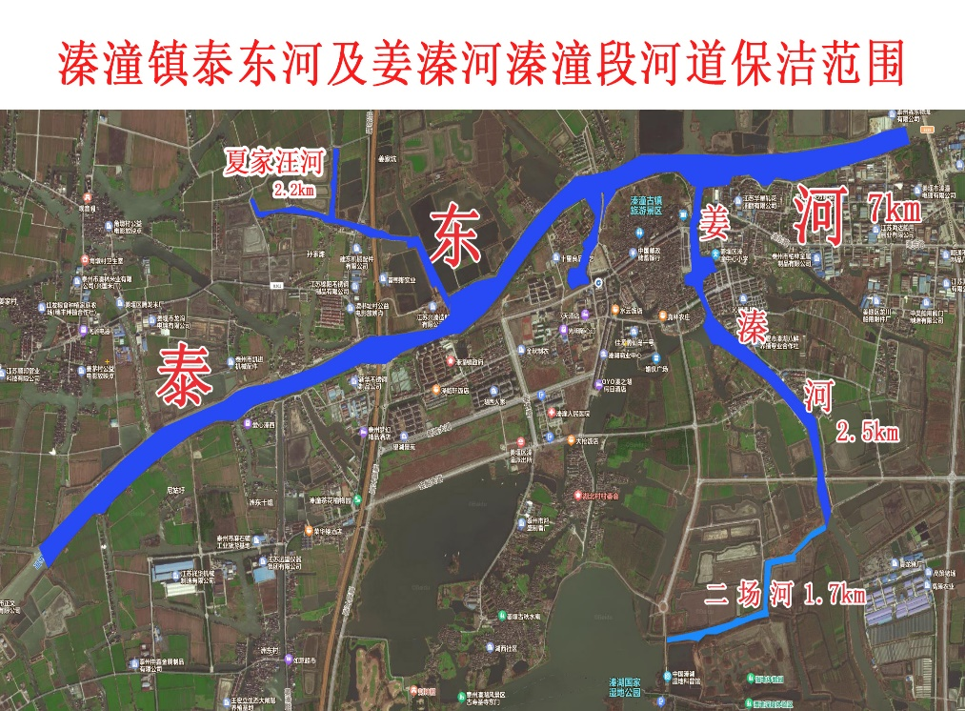  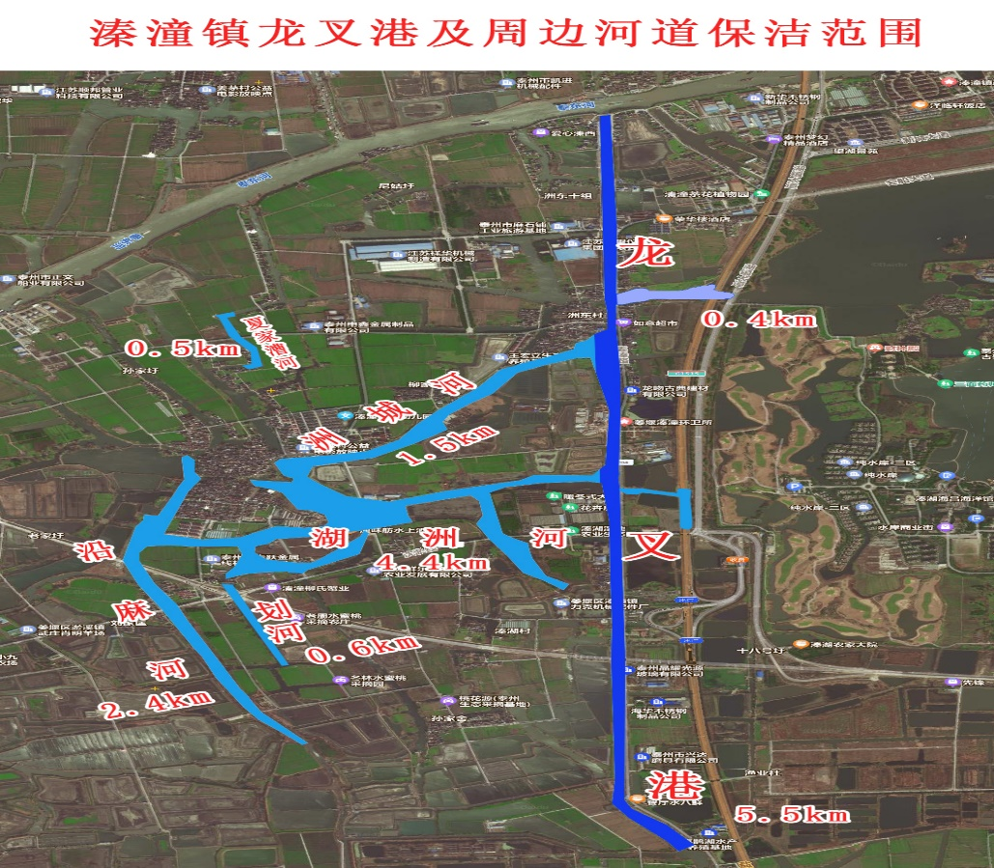  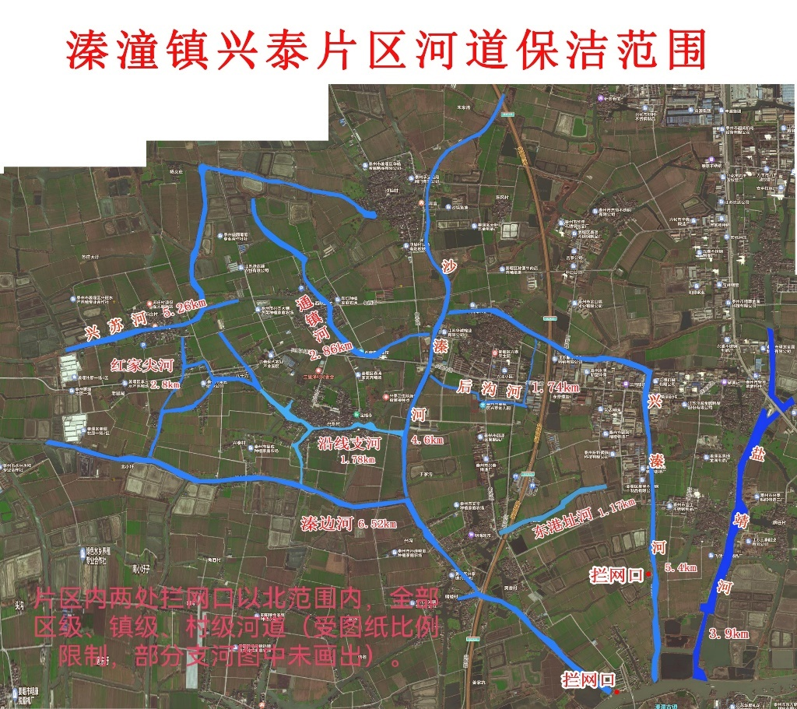  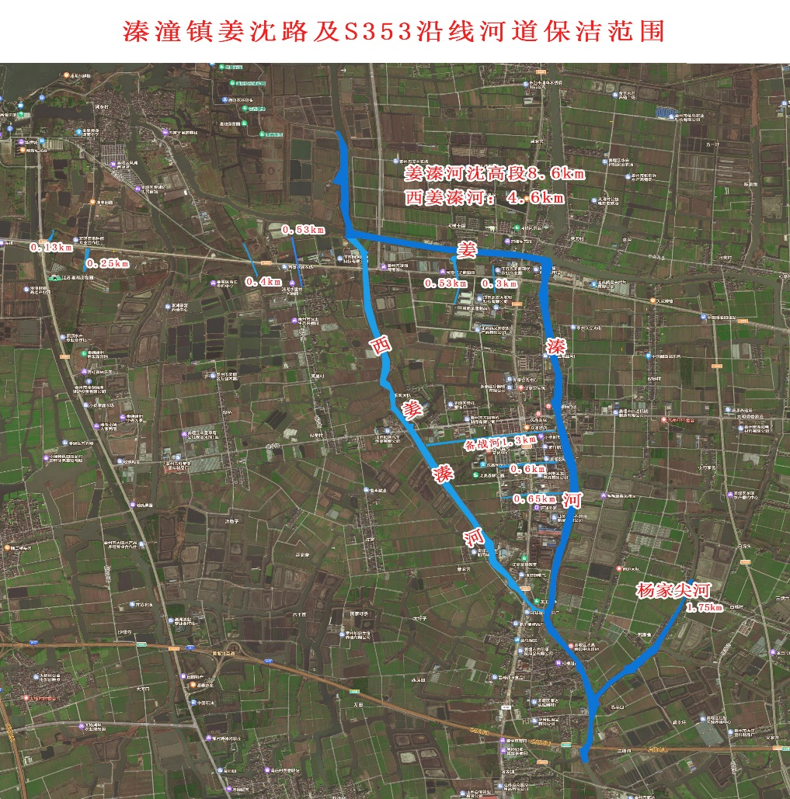  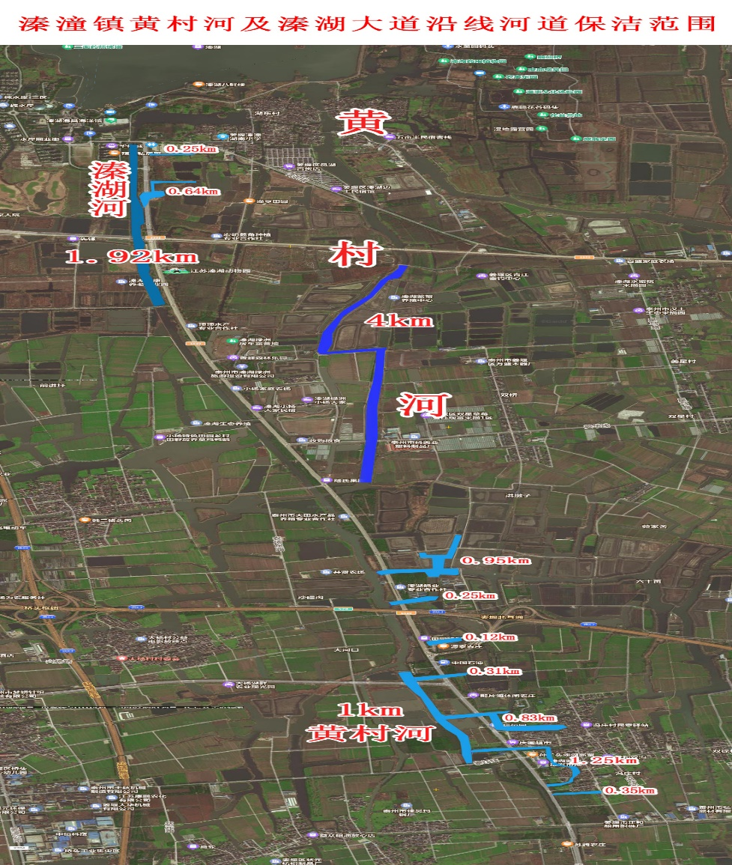
二、服务期限
1、本项目服务期限为三年。
2、履约保证金
2.1、签订合同前，中标人应按合同价的10%向采购人提交履约保证金，中标人应当以支票、汇票、本票或者金融机构、担保机构出具的保函等非现金形式提交，合同履行完毕后如无质量索赔事件无息退还。
2.2、签订合同后，如中标人不按合同履行约定的，则其全部履约保证金不予退还，履约保证金不足以赔偿损失的，按实际损失赔偿，采购人将有充分理由取消该授标，在此情况下采购人可将下一个中标候选人定为中标人，或重新招标。
三、发包内容
本次发包管护内容：五个包河道水面及岸坡保洁。具体包括河道保洁人工、船只（设备）使用、油料、船只(设备)保养和维修（护）、自设拦截点、堆放点设置、垃圾处置、救生衣及其它辅助工具、上岗和安全培训、保险等。
四、发包要求
★1、中标单位签订合同前，必须完成自设拦截点且满足所有河道保持干净的船只及相关配套设施（见下方第4条）方可签订合同。
★2、中标单位须科学设置垃圾堆放场地，自行负责将打捞的垃圾、杂物全部及时清理外运出河道管理范围，并进行科学分类处理，不得将打捞的漂浮物弃置于任何河道内，清运处理的整个过程要符合国家、地方及相关部门规定。如中标单位发生违反该条规定的情形，采购人有权无条件立即终止服务合同并追究中标单位违约责任。
★3、及时组织规范处置。严禁处理垃圾产生的污水入河污染水体，打捞上来的各类河道垃圾由保洁单位负责及时且按规范清运处理。
★4、配备能满足所有河道保持干净的船只及相关配套设施，
具体数量要求详见下表：
包号 | 机动保洁船 | 人工打捞船
一包 | 3 | 4
二包 | 2 | 2
三包 | 4 | 6
四包 | 3 | 3
五包 | 2 | 6
性能要求 | 作业时速可达3公里/小时、满油或满电状态下续航力≥6小时，发动机功率≥30/KW ，也可单独作业。 | 可辅助机动保洁船进行收集打捞，也可单独作业。
★5、有足够的相对固定的河道保洁人员，包括巡查人员、打捞人员、机械设备操作（维修）人员、船只驾驶员等；每条船上至少2人，船头1人打捞，驾驶员（舵手）1名。
★6、中标单位专职保洁作业人员（必须符合国家劳动法用工的要求，且必须为其缴纳保额为60万元的意外伤害险，须提供承诺书）实施日常河道保洁；中标单位为保洁人员及车辆、船舶办理社会化保险和意外伤害保险，确保设备车辆、人员的生产安全。上年度保险到期前一个月内，中标单位必须向招标人提交相关缴纳保险的票据，否则招标人拒绝拨付经费。
每天出工的船只、时间及人员：每条河道每天必须有打捞船及人工进行巡回保洁，每天工作时间不得少于8小时。
当水面出现大面积的“三水一萍”时，除现场的人工打捞船正常打捞外，必须调用机械、船只、人员进行打捞，确保所有河道的水面每天保持干净。
★7、中标单位以自己的名义安排设备和劳力完成工作，高度重视安全生产工作，所聘用职工必须身体健康且游泳技术良好。要求每条船作业时不得少于2名人员，作业时必须穿着救生衣，船上至少配备每人一只救生圈，确保全年不出安全责任事故。中标单位对工作中可能发生的人身及财产等一切安全责任事故负责，与甲方无关。由此产生的后果由中标单位独自承担，并妥善处理好善后工作。
★8、每日开展必要的日常巡回保洁，确保河道水面“五无”：无动物尸体；无“三水一萍”；无各类秸秆；无生活垃圾漂浮物；无大面积水草疯长。发现河道管理范围内新增违章建设及时上报。
★9、中标单位将打捞的动物尸体按规定进行无害化处理。打捞的垃圾、杂物必须清理外运，不得堆放于河坡岸脚，确保保洁船内无积存垃圾过夜。
★10、中标单位必须对打捞保洁船及各类机械、物资、设施等按照安全运行要求及时进行维修、保养，招标人定期组织安全运行检查。如出现故障，必须在3日内修复，以保证正常工作，由于特殊情况需延长时间，必须报经招标人同意。如3日内维修不到位，且未报招标人同意，每延迟1天，扣管护费用1000元/条。
★11、如遇大面积突发性“三水一萍”和秸秆等水面漂浮物，中标单位须根据招标人要求在规定时间内增加人员、船舶，集中力量全力打捞。由此增加的费用，中标单位在投标报价时要全面考虑，此项费用包含在总报价中，招标人单位不再另行考虑。
★12、如遇区创建考核、重大活动、节假日和突发公共事件等，中标单位应无条件服从招标人单位的统一安排和调度，做好河道突击性保洁工作。所发生费用由中标单位自行承担。
★13、接受社会监督，对新闻单位曝光和市民投诉反映的问题及时整改到位，若在规定时间内整改不到位，有一次扣1000元。
★14、若因打捞垃圾堆放河坡或人为操作破坏绿化，引起的矛盾由中标单位协调解决，并承担一切费用。
五、管护标准
对所承担河道的水面及岸坡实施管护，确保每天干净清洁。水面要达到“五无”：1、无动物尸体；2、“三水一萍”；3、无各类秸秆；4、无生活垃圾漂浮物；5、无大面积水草疯长。
六、考核方式
1.村级主导考核，镇村两级联动督查。实行定期与不定期考核相结合，村级常态化考核每月不少于4次，由各村组织实施，村级常态化考核占月度考核总分100%；镇河长办对各村考核工作开展督查复核，组织随机抽查、问题核查，并结合重点工作组织不定期督查。
每月考核得分=村级常态化考核得分×100%，镇河长办督查复核结果，作为各村河道管护配套资金分配的评定依据；若发现村级考核存在漏评、虚评情形，可责令该村重新组织考核。
2．社会监督。镇河长办设立举报电话，发动群众积极举报河面保洁存在的问题，一经查实对第一个举报人给予适当奖励；同时按标准对河道管护工作实施扣分。七、考核标准（总分100分）
1.河面保洁效果（总分80分）
（1）无动物尸体。动物尸体有1只扣0.2分。
（2）无成块有害水生植物。有害水生植物，超过1平方米的，每处扣0.05分，2-5平方米每处扣0.1分，5-10平方米每处扣0.15分，10平方米以上每处扣0.2分，超过的面积同比例折算扣分，绿萍满河长度超过河面的1/3，每一公里扣0.2分。
（3）无各类秸秆。有秸秆5平方米以下每处扣0.2分，5平方米及以上每处扣0.4分。
（4）无生活垃圾漂浮物。河道可视范围内各色漂浮物少于6个，每个扣0.02分；200平方米内零星各色漂浮物 6～10个，每个扣0.3分、11～20个，每个扣0.8分、21个以上，每个扣1分。
（5）无围网、网箱、笼网、套网等阻水设施。河道可视范围内发现1个（处）扳罾、套网、围网养殖，扣0.6分；发现1处地笼、网箱扣0.5分。
（6）按河道计分，若干点考核，则每3-4公里抽一个点，每点左右各200 米以内（目视可及）为考核距离、每条河道每次考核不少于3个点位。
2.打捞过程（总分20分）
（1）每条保洁船上安装监控摄像系统，河长办实施全程监控，监控内容，作业过程、作业效果等。管护不到位，且未按要求出满船只和人员，每少1条船扣0.6分，每少1个人扣0.4分。
（2）打捞垃圾乱堆乱放的，每发现按照体积大小，分别扣0.05分-3分。
（3）打捞垃圾不及时处置到位的每发现1次扣0.1分；保洁船上未配备动物尸体收集袋（桶）的，每发现1次扣0.2分。
（4）在上游（风），成片垃圾不打捞，放任垃圾流（漂）向下游（风）被举报的，每次扣1分，每次罚款不少于1000 元，罚款用于奖励举报者及对下游（风）增加打捞费用的处置。
（5）每天日常巡回保洁，作业时间不少于8小时。不巡回保洁每发现一次扣0.5分，巡回保洁时间不足一次扣0.5分。
3.加减分
（1）为省、市、区河道管理工作提供现场的保洁公司，当月考核分别加1.2、0.8、0.4分。
（2）遇区创建考核、重大活动和公共突发事件，应无条件服从业主单位的统一安排和调度，做好突击性保洁工作，
未服从安排的每次扣1分，造成影响或被区及区以上领导批评的，每次扣2分。
（3）如遇大面积、突发性“三水一萍”和秸秆等，中标方应立即增加人员、船只，采取有力措施，集中力量全力打捞，未未主动及时组织、措施不力的，在月度综合考核中每次扣10分。
（4）对新闻媒体、上级交办，处置不及时的，每次扣1分。
（5）GPS 使用费、修理费用由保洁公司承担。一年内有对GPS监控设备有故意损毁行为的，每发现一起扣1分，一年内有3件的扣4分，在使用中有不当行为经提醒的仍不整改，每发生一起扣1分，屡教不改的每件扣2分。
- 对未按时报送周巡查报表、发现问题未及时上报的，在月度综合考核中每次扣0.5分。
- 擅自将船舶调离本项目保洁范围或用于其他用途的，发现一次扣5000元/条。
- 按照操作规程作业，安全生产规章制度、教育保护措施到位。与员工签订劳动合同，缴纳社会保险，如有违约，一票否决，提前解除合同，一切责任由违约者承担。船舶及驾驶员无合法证件每次检查发现一例扣0.5分；保洁船未配备必要的救生设备，每次检查发现一例扣0.2分；保洁人员工作期间未穿戴救生衣，每发现一例扣0.2分。保洁作业过程中发生事故造成人员伤害的，每起扣0.8分，造成人员伤亡一次扣5分。
八、考核结果运用
1、河道保洁每月考核实行100 分制。当月考核得分≥95分，保洁经费全额拨付；得分在 94-85分 (10分）之间，每少1分按每月保洁经费的1%扣除；得分在 84—75分（10分）之间，每少1分按每月保洁经费的1.5%扣除；得分低于 75 分，扣除当月全部保洁费用；连续 2个月得分低于75分，除扣除当月全部保洁费用外，本协议自动解除，并扣除全额履约保证金。
九、投标报价
投标报价包含船舶租赁费、船舶使用费、保洁人工费、油料费、船只(设备)保养和维修（护）费、指定和自设拦截点费用、堆放点土地租金、突发情况应急、救生衣及其它辅助工具费用、电费、上岗和安全培训费、保险费、办公费用、利润、税金及其它费用等，各投标单位须自行踏勘并合理报价。
1、船舶租赁费：是指中标单位从甲方租赁船舶等费用；
2、船舶使用费：是指中标单位将垃圾外运所用船舶、自行增加船舶、应对突发情况使用船舶的费用。
3、油料费：是指日常管护所用船舶、设备所耗油料；
4、保洁船只（设备）保养和维修（护）费：是指保洁船只（设备）在承包期间的保养及维修（护）费用；用于每条保洁船、固定拦截点的GPS硬件装置正常使用的维护费用。
5、设备费：是指用于本项目保洁时所需要设置的硬件设备费用。
6、拦截点费用：是指中标人在河面保洁时为提高效率，按照采购人要求设置拦截点以及根据情况需要自行设置拦截点的所有费用，以及拦截后垃圾打捞外运的费用；
7、突发情况应急费：指遇有突发性大面积的秸秆、水花生、水葫芦等水面漂浮物采取紧急措施进行打捞外运处理的相关费用；
8、救生衣费用：是指保洁人员配备的救生衣费用；
9、其它辅助工具费用：是指用于水面保洁的辅助工具等其它相关费用；
10、人工费：是指用于本项目所有保洁人员、管理人员的工资；
11、上岗和安全培训费：上岗前对所有招入的工人进行业务培训、安全培训所需的材料费、伙食费、补助费等 ；
12、保险费：是指用于本项目所有人员的意外人身伤害保险、医疗保险等费用；
13、办公费用：是指用于本项目管理所需的电费、通讯费用及巡查车辆（船）的使用费用；
14、利润、税金：是指本项目收入及应缴纳的税金；
15、机械费：是指用于本项目保洁时所需要用的中小型机械费用；
16、其它费用：是指含中标人自身需要交纳的规费及其它垫资利息等费用。
十、投标与中标
开标顺序为一包→二包→三包→四包→五包，每个投标单位可同时参加五个包的投标，但每个投标单位最多只能中3个包。若某一投标单位同时投多个包且在先开的包号中作为第一中标候选人，则仍可参与其他包的评标，但不参与中标候选人排序；若在后开的包号中仍得分第一，则后开包号的第二中标候选人为该包的第一中标候选人，以此类推。
十一、付款方式
合同生效且中标人已开始履约后，采购人向中标人支付预付款（合同价的10%），预付款在履约后第二次保洁经费拨付款中扣除；保洁经费根据考核结果每半年拨付一次半年服务费，中标单位凭正式税票向发包人支取相应的款项，每次拨付按实结算（扣除考核罚扣款）。
十二、其他说明
1、评标委员会认为供应商的报价明显低于其他通过符合性审查供应商的报价，有可能影响服务质量或者不能诚信履约的，应当要求其在评标现场合理的时间内提供书面说明，必要时提交相关证明材料；供应商不能证明其报价合理性的，评标委员会应当将其作为无效投标处理。
2、中标单位必须承担其雇员的劳动报酬、福利待遇、社会保险、劳动保护、工伤抚恤等用人费用，以及合同期满后辞退工人的补偿费用；中标单位承担未按劳动用工规定所产生的法律责任，维护和保障员工的合法权益。
3、供应商应充分考虑服务期内的市场因素和成本变化状况的风险，一旦成交，所报价格即为合同价一次性包干，不得以任何理由，要求变更合同价。
4、供应商在投标时应充分考虑，招标人与中标人签定合同后，中标人在此项目中所聘用的员工在工作过程中发生的各种意外伤亡事故均由中标人承担所有责任，招标人不承担任何连带责任。
5、中标单位提供虚假材料谋取中标、成交的，处以采购金额千分之五以上千分之十以下的罚款，列入不良行为记录名单，招标人有权扣除履约保证金，并解除相关合同。
6、中标单位须保障职工按时足额获得工资，不得以任何理由拖欠农民工工资，除督促中标单位按期发放外，招标人有权扣除中标单位应发农民工工资1-3倍的罚款，直至解除合同。

第五章 评审方法与评审标准

政府采购政策功能落实（本项目为专门面向中小企业采购项目，无价格扣除）
1.小微型企业价格扣除
（1）本项目对小型企业和微型企业产品给予10%的扣除价格，用扣除后的价格参与评审。
（2）供应商需按照采购文件的要求提供相应的《中小企业声明函》。
（3）企业标准请参照《关于印发中小企业划型标准规定的通知》（工信部联企业[2011]300号）文件规定自行填写。
（4）在货物采购项目中，供应商提供的货物既有中小企业制造货物，也有大型企业制造货物的，不享受本办法规定的中小企业扶持政策。
2.残疾人福利单位价格扣除
（1）本项目对残疾人福利性单位视同小型、微型企业，给予10%的价格扣除，用扣除后的价格参与评审。
（2）残疾人福利单位需按照采购文件的要求提供《残疾人福利性单位声明函》。
（3）残疾人福利单位标准请参照《关于促进残疾人就业政府采购政策的通知》（财库〔2017〕141号）。
3.监狱和戒毒企业价格扣除
（1）本项目对监狱和戒毒企业（简称监狱企业）视同小型、微型企业，给予10%的价格扣除，用扣除后的价格参与评审。
（2）监狱企业参加政府采购活动时，需提供由省级以上监狱管理局、戒毒管理局（含新疆生产建设兵团）出具的属于监狱企业的证明文件。供应商如不提供上述证明文件，价格将不做相应扣除。
（3）监狱企业标准请参照《关于政府采购支持监狱企业发展有关问题的通知》（财库[2014]68号）。
4.残疾人福利单位、监狱企业属于小型、微型企业的，不重复享受政策。
5.本项目属于 其他未列明行业 。
6.符合本采购文件优先采购 “环境标志产品”或“节能产品”的；必须提供“环境标志产品”或“节能产品”证明，否则不予认可。
环境标志产品是指列入财政部、环境保护部最新公布的《环境标志产品政府采购清单》内的产品；节能产品是指列入财政部、国家发展改革委最新公布的《节能产品政府采购清单》内的产品。鼓励节能及环保政策以投标（响应）主要（核心）产品（品牌）为准。
- 根据《商品包装政府采购需求标准（试行）》、《快递包装政府采购需求标准（试行）》的通知（财办库[2020]123号要求，商品使用的塑料、纸质、木材等包装需达到环保要求。
8.关于异常低价的审查
根据财库[2026]2号文《财政部关于推动解决政府采购异常低价问题的通知》：
8.1.政府采购评审中出现下列情形之一的，评审委员会应当启动异常低价投
标(响应)审查程序：
8.1.1投标(响应)报价低于全部通过符合性审查供应商投标(响应)报价平均值50%的，即投标(响应)报价<全部通过符合性审查供应商投标(响应)报价平均值×50%；
8.1.2投标(响应)报价低于通过符合性审查的次低报价供应商投标(响应)报价50%的，即投标(响应)报价<通过符合性审查的次低报价供应商投标(响应)报价×50%；
8.1.3.投标(响应)报价低于采购项目最高限价45%的，即投标(响应)报价<采购项目最高限价×45%；
8.1.4评审委员会基于专业判断，认为供应商报价过低，有可能影响产品质量或者不能诚信履约的其他情形。
8.2.评审委员会启动异常低价投标(响应)审查后，属于前述第1项至第4项情形的，应当要求相关供应商在评审现场合理的时间内对投标(响应)价格作出解释，提供项目具体成本测算等与报价合理性相关的书面说明及必要的证明材料，包括但不限于原材料成本、人工成本、制造费用等，给予相关供应商的合理时间一般不少于30分钟。其中，属于第3项情形，供应商已随投标(响应)文件一并提交相关书面说明及必要的证明材料的，在评审现场可不再重复提交。
评审委员会依据专业经验，参考同类项目中标(成交)价格、类似产品市场价格水平、行业人工费用标准、国家有关部门指导行业协会发布的行业平均成本等情况，对报价合理性进行判断。投标(响应)供应商不能提供书面说明、证明材料，或者提供的书面说明、证明材料不能证明其报价合理性的，评审委员会应当将其作为无效投标(响应)处理。
采购人、采购代理机构应当为评审委员会在评审现场及时获取同类项目中标(成交)价格、类似产品市场价格水平、行业人工费用标准、国家有关部门指导行业协会发布的行业平均成本等相关信息资料提供便利。评审委员会借助互联网等渠道查询相关信息的，应当严格遵守评审工作纪律，不得实施影响评审公正的行为。
异常低价投标(响应)审查的启动原因、审查意见和审查结果应当在评审报告中记录，并随供应商提供的相关书面说明及证明材料，以及评审委员会有关互联网浏览、查询历史一并归档。
评审方法与评审标准：
采用综合评分法的，评标结果按评审后得分由高到低顺序排列。得分相同的，按投标报价由低到高顺序排列。得分且投标报价相同的并列。投标文件满足磋商文件全部实质性要求，且按照评审因素的量化指标评审得分最高的投标人为中标候选人。
本项目采用综合评分法确定中标候选人。评标委员会将按下列评分办法和标准进行评分，总分值为100分。
评审项目 | 分值 | 评分标准
投标报价 | 20 | 投标总报价低于或等于采购预算价格的，为有效投标报价。超采购预算的投标报价为无效投标报价。无效投标报价的投标文件不进行评审，也不得中标。  价格分采用低价优先法计算，即满足招标文件要求且投标价格最低的投标报价为评标基准价，其价格分为满分20分。其他投标人的价格分统一按照下列公式计算：投标报价得分=（评标基准价/投标报价）×20%×100，小数点后保留两位。
业绩 | 15 | 投标人提供 2023 年1 月 1 日以来承接的类似项目业绩的，有一份得 3 分，最多 15 分。  （请在投标文件中提供相关合同扫描件并加盖投标单位公章，合同中须反映出相关内容，如合同中不能反映，则不得分）
满意度调查情况 | 5 | 投标人提供 2023 年 1 月 1 日以来类似业绩匹配的考核满意度调查情况，满意度满意及以上的，有一份得 1 分，最多得 5分。（请在投标文件中提供相关考核满意度调查材料的扫描件并加盖投标单位公章，不提供不得分）
配置升级 | 12 | 投标人针对本项目在满足所投包号要求的保洁船配置的基础上，每增加一只保洁船，并同时增加一名驾驶员及两名河道保洁人员的（驾驶员及保洁人员须提供本单位为其缴纳的近6个月中任意一个月的社保缴纳证明），得 3 分，最多得 12 分；不提供不得分。  （请在投标文件中提供相关证明材料，若为自有的，提供船检证书、权属证明文件（产权证或购置发票等）及所提供船只类型证明文件扫描件并加盖投标单位公章，驾驶员持有海事部门颁发在有效期内的《内河船舶船员适任证书》及身份证扫描件并加盖投标单位公章；如投标人租赁的，请提供船检证书、权属证明文件（产权证或购置税发票等）、租赁合同及所提供船只类型证明文件扫描件并加盖投标单位公章，驾驶员持有海事部门颁发在有效期内的《内河船舶船员适任证书》及身份证扫描件并加盖投标单位公章）
河道长效保洁作业方案 | 15 | 投标人针对本项目提供的河道长效保洁作业方案（包含但不仅限于作业时间安排、重点河道保障安排、日常巡查、垃圾清运等），方案完全包含上述内容且内容有实质性意义的，得 15 分；方案包含上述二项内容且有实质性意义的，得 10分；方案包含上述一项内容且有实质性意义的，得 5 分；方案内容无实质性意义或不提供的不得分。
安全管理方案 | 9 | 投标人针对本项目提供的安全管理方案（包含正常营运及维护作业时的安全组织和安全防护措施、发生事故时的安全组织和安全防护措施、各项紧急预案），方案完全包含上述内容且有实质性意义的，得 9 分；方案包含上述二项内容且有实质性意义的，得 6 分；方案包含上述一项内容且有实质性意义的，得 3 分；方案内容无实质性意义或不提供的不得分。
设备配备和管理维护方案 | 7 | 投标人针对本项目提供的设备配备和管理维护方案（包含各种船只及其他设备的配备方案、日常管理方案、维护保养方案），方案完全包含上述内容且有实质性意义的，得 7 分；方案包含上述二项内容且有实质性意义的，得 5 分；方案包含上述一项内容且有实质性意义的，得 3 分；方案内容无实质性意义或不提供的不得分。
内部管理架构 | 7 | 投标人针对本项目提供的内部管理方案(包含日常考核、激励考核机制、监督机制)，方案完全包含上述内容且有实质性意义的，得 7 分；方案包含上述二项内容且有实质性意义的，得 5 分；方案包含上述一项内容且有实质性意义的，得 3 分；方案无实质性意义或不提供的不得分。
进退场交接方案 | 5 | 投标人针对本项目提供的进退场交接方案（包含交接程序、档案资料、人员、工具设备（含船只）），方案完全包含上述内容且有实质性意义的，得 5分；方案包含上述三项内容且有实质性意义的，得 3 分；方案包含上述内容少于三项但至少有一项且有实质性意义的，得 2 分；方案无实质性意义或不提供的不得分。
综合协调方案 | 5 | 投标人针对本项目提供的综合作业协调方案详细且有实质性意义的，得 5分；方案内容描述简单的，得 3 分；方案内容无实质性意义或未提供的不得分。

第六章 响应文件格式

响 应 文 件

项 目 名 称：
项 目 编 号：
供应商名称 ： （加盖CA电子公章）
日 期 ：

附件一、

具备履行合同所必需的设备和专业技术能力的声明

我单位郑重声明：我单位具备履行本项采购合同所必需的设备和专业技术能力，为履行本项采购合同我公司具备如下主要设备和主要专业技术能力：
主要设备有： 。
主要专业技术能力有： 。

企业名称（加盖CA电子公章）：
日 期：

附件二、

无重大违法记录声明声明

我单位郑重声明：参加本次政府采购活动前 3 年内，我单位在经营活动中没有因违法经营受到刑事处罚或者责令停产停业、吊销许可证或者执照、较大数额罚款等行政处罚。

企业名称（加盖CA电子公章）：
日 期：

附件三、

法人授权书

本授权书声明：____________（供应商名称）授权________________（被授权人的姓名）为我方就 （项目编号、项目名称）项目采购活动的合法代理人，以本单位名义全权处理一切与该项目采购有关的事务。
本授权书于______年____月____日起生效，特此声明。

被授权人身份证号码：
被授权人联系电话：（手机）
授权单位名称：（加盖CA电子公章）
单位地址：
日期：

附：法定代表人有效期内的身份证扫描件（正反面）
身份证正面 |  | 身份证反面

附：授权代表有效期内的身份证扫描件（正反面）
身份证正面 |  | 身份证反面

附件四、

磋商响应函

致：泰州市姜堰区溱潼镇人民政府
根据贵方的 （项目名称）磋商文件，正式授权下述签字人______(姓名)代表我方______________（供应商的名称），全权处理本次项目磋商的有关事宜。
据此函，__________签字人兹宣布同意如下：
1.按磋商文件规定的各项要求，向买方提供所需货物、服务（包含与货物相关的服务及与服务相关的货物）。
2.我们完全理解贵方不一定将合同授予最低报价的供应商。
3.我们已详细审核全部磋商文件及其有效补充文件，我们知道必须放弃提出含糊不清或误解问题的权利。
4.我们同意从规定的开标日期起遵循本响应文件，并在规定的磋商有效期期满之前均具有约束力。
5.同意向贵方提供贵方可能另外要求的与磋商有关的任何证据或资料，并保证我方已提供和将要提供的文件是真实的、准确的。
6.一旦我方成交,我方将根据磋商文件的规定，严格履行合同的责任和义务,并保证在磋商文件规定的时间完成项目，交付买方验收、使用。
7.我方与本磋商有关的正式通讯地址为：
地 址：
邮 编：
电 话：
供应商开户行：
账 号：

企业名称（加盖CA电子公章）：
日 期：

附件五、
磋商报价表（以苏采云系统格式为准）
本次为首次报价
货币单位：人民币元
项目编号：
项目名称 | 项目内容 | 总价（小写）
溱潼镇河道保洁服务项目 包 | 详见响应文件 | 元
磋商总价（大写） | 金额大写
说明：
- 报价以总价为准，大小写不一致以大写为准。

企业名称（加盖CA电子公章）：
日 期：

注：
- 第二次报价将在磋商现场进行，响应文件提交时只需填写磋商报价表（首次）。在二次报价环节，代理机构在苏采云系统发送二次报价通知后，所有的响应供应商须在规定时间内填写完成二次报价。

附件六、
中小企业声明函（服务）

本公司郑重声明，根据《政府采购促进中小企业发展管理办法》（财库[2020]46号）的规定，本公司参加 （单位名称）的 （项目名称）采购活动，服务全部由符合政策要求的中小企业承接。相关企业的具体情况如下：
1、 （标的名称），属于 （供应商填写磋商文件中明确的所属行业） （行业）；承接企业为 ，从业人员 人，营业收入为 万元，资产总额为 万元，属于 企业（中型企业、小型企业、微型企业）。
2、 （标的名称），属于 （行业）；承接企业为 ，从业人员 人，营业收入为 万元，资产总额为 万元，属于 企业（中型企业、小型企业、微型企业）。
……
以上企业，不属于大企业的分支机构，不存在控股股东为大企业的情形，也不存在与大企业的负责人为同一人的情形。
本企业对上述声明内容的真实性负责。如有虚假，将依法承担相应责任。
企业名称（盖章）：
日期：

从业人员、营业收入、资产总额填报上一年度数据，无上一年度数据的新成立企业可不填报。

残疾人福利性单位声明函

本单位郑重声明，根据《财政部 民政部 中国残疾人联合会关于促进残疾人就业政府采购政策的通知》（财库〔2017〕 141号）的规定，本单位 是/否 为符合条件的残疾人福利性单位，且本单位参加______单位的采购文件编号为______的 项目采购活动提供本单位制造的货物，或者提供其他残疾人福利性单位制造的货物（不包括使用非残疾人福利性单位注册商标的货物）。
本单位对上述声明的真实性负责。如有虚假，将依法承担相应责任。

（备注：1、供应商如不提供此声明函，价格将不做相应扣除。2、成交供应商为残疾人福利单位的，此声明函将随成交结果同时公告，接受社会监督）

供应商全称（加盖CA电子公章）：
日 期：

监狱企业证明材料
参加政府采购活动的监狱企业应当提供省级以上监狱管理局、戒毒管理局（含新疆生产建设兵团）出具的属于监狱企业的证明文件扫描件加盖申请人公章。

附件七、

拟投入本项目的服务人员一览表
项目名称：
项目编号：
序号 | 拟任本项目职务 | 姓名 | 职称 | 专业 | 执业或职业资格证明
 |  |  |  |  | 证书名称 | 证书编号

注：如供应商成交，项目组成员必须按本表承诺人员进行服务，不得随意更换。

企业名称（加盖CA电子公章）：
日 期：

附件八、

承诺书

（供应商名称）在此承诺：
1、我单位同意并响应 （项目名称）采购文件的所有内容。
2、本公司（单位）对本项目（ ）所提供的服务符合国家相关规定和采购人要求；
3、我单位满足《中华人民共和国政府采购法》第二十二条规定；
4、本公司未被“信用中国”网站（www.creditchina.gov.cn）列入失信被执行人、重大税收违法失信主体、政府采购严重违法失信行为记录名单；
5、公司承诺：单位负责人为同一人或者存在直接控股、管理关系的不同供应商（与本公司有关联性），不参加此次（ ）项目的采购活动；
如违背上述承诺，本公司（单位）将承担一切法律责任。

供应商全称（加盖CA电子公章）：

日 期：

附件九、

技术要求响应及偏离表
序号 | 磋商文件要求 | 响应情况 | 超出、符合或偏离 | 备注
 | ……

注：（1）投标人必须仔细阅读本采购文件第四章中采购需求技术部分，并将响应情况及偏离情况逐项填入上表。
（2）响应供应商须在偏离表中如实填写响应情况，如有要求提供材料的，须按要求提供相应材料。偏离表未填写、负偏离、未提供所要求的材料的，将被视为无效响应。

企业名称（加盖CA电子公章）：
日 期：

附件十、

商务要求响应及偏离表
序号 | 磋商文件要求 | 响应情况 | 超出、符合或偏离 | 备注
 | 服务期限
 | 服务地点
 | 支付方式
 | 其他商务要求
 | ……

注：响应供应商须在偏离表中如实填写响应情况，如有要求提供材料的，须按要求提供相应材料。偏离表未填写、负偏离、未提供所要求的材料的，将被视为无效响应。

企业名称（加盖CA电子公章）：
日 期：

